บทที่ 4

ขั้นตอนการทำงาน

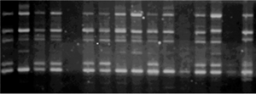 ในขั้นตอนการทำงานเมื่อเราได้รูปภาพที่เป็นภาพลักษณะระดับของสีเทา โดยมีความเข้มของจุดภาพทั้งหมด 256 ระดับ ซึ่งได้จากห้องทดลอง นำภาพดังกล่าวมาผ่านกระบวนการหาแถบดีเอ็นเอ ซึ่งเราไม่สามารถที่จะแยกแถบดีเอ็นเอภายในครั้งเดียวโดยการคำนวณภาพทั้งภาพได้ เนื่องจากข้อมูลที่ได้นั้นจะมีความผิดพลาดสูง ซึ่งสาเหตุหลักสำคัญเลยก็คือ แถบดีเอ็นเอที่ปรากฏบนรูปแต่ละแถบมีค่าความสว่างไม่เท่ากัน และ พี้นหลังก็มีค่าความสว่างแตกต่างกันค่อนข้างสูงจนบางตำแหน่งของพื้นหลังมีค่าความสว่างเท่ากันกับแถบดีเอ็นเอในอีกตำแหน่ง ซึ่งถ้าใช้ค่าเทรสโฮลด์ค่าเดียวกับทั้งรูป จะทำให้เกิดความผิดพลาดสูง ข้อมูลจะไม่ถูกต้อง ซึ่งเราจึงต้องแบ่งขั้นตอนออกเป็นขั้นตอนย่อย ๆ ในการแยกแถบดีเอ็นเอ เพื่อให้ได้มาซึ่งข้อมูลที่ถูกต้องที่สุด

รูปที่ 4.1 ภาพแถบดีเอ็นเอ

จากรูปที่ 4.1 เป็นภาพแถบดีเอ็นเอที่ยังไม่ได้ผ่านขั้นตอนการทำงาน สังเกตได้ว่าแถบดีเอ็นเอแต่ละแถบมีค่าความสว่างไม่เท่ากัน และพื้นหลังก็เช่นเดียวกัน จนบางตำแหน่งของพื้นหลังมีความสว่างมากกว่าแถบดีเอ็นเอบางแถบเสียอีก ซี่งลักษณะความแตกต่างของค่าความสว่างนี้จะเห็นได้ชัดเจนเลยถ้าเรานำภาพดีเอ็นเอมาผ่านการทำ ฮิสโตแกรมอีควอไลเซชั่น ซึ่งเป็นการปรับภาพให้มีความชัดเจนมากขึ้น
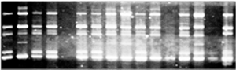

รูปที่ 4.2 ภาพที่ผ่านกระบวนการฮิสโตแกรมอีควอไลเซชั่น

จากรูปที่ 4.2 แสดงความแตกต่างระหว่างวัตถุกับพื้นหลัง จะเห็นได้ชัดเจนเลยว่าพื้นหลังในบางส่วนมีค่าความสว่างมากกว่าแถบดีเอ็นเอบางแถบเสียอีก ทำให้เป็นการยากที่เราจะแยกแถบดีเอ็นเอออกจากพื้นหลังได้ ถ้าใช้ค่าเทรสโฮลด์ค่าเดียวเป็นตัวแยกวัตถุกับแถบดีเอ็นเอ จะทำให้แถบดีเอ็นเอบางส่วนหายไป และ บางส่วนที่ไม่ใช่แถบดีเอ็นเอก็จะกลายมาเป็นแถบดีเอ็นเอ ทำให้ข้อมูลที่ได้เกิดความผิดพลาดมาก เราจึงใช้วิธีในการหาค่าเทรสโฮลด์ 2 วิธี คือ วิธีการหาความชันของระดับความเข้มของภาพ และ การเลือกค่าเทรสโฮลด์โดยการทำซ้ำ ซึ่งทั้ง 2 วิธีมีทั้งข้อดีและข้อด้อยแตกต่างกันไป โดยเราจะใช้การหาค่าเทรสโฮลด์ด้วยวิธีการเลือกค่าเทรสโฮลด์โดยการทำซ้ำในการทำงาน และใช้ค่าเทรสโฮลด์ที่หาได้จากวิธีการหาความชันของระดับความเข้มของภาพเป็นตัวช่วย
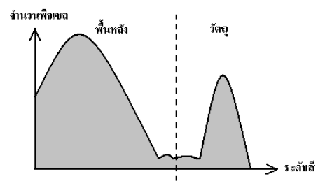 และจากการสังเกตรูปต่าง ๆ ที่นำมาทำการทดลอง เราสามารถที่จะแบ่งรูปออกได้เป็นหลายลักษณะแตกต่างกันไป แม้ว่าจะไม่สามารถสังเกตเห็นได้ด้วยตาปกติ แต่จะรู้เมื่อได้ดูเจาะลงไปที่ค่าสีแต่ละพิกเซล ซึ่งผลลัพธ์ที่ได้จะมีค่าที่ไม่เท่ากัน เราสามารถจำแนกภาพออกเป็นประเภทต่างๆ ตามลักษณะของฮิสโตแกรมได้ดังนี้

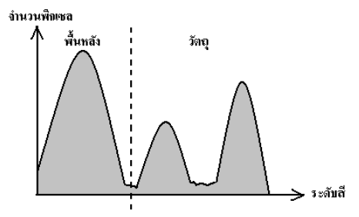รูปที่ 4.3 ฮิตโตแกรมของภาพที่มีระดับสีของพื้นหลัง และ ระดับสีของแถบสว่างอยู่ในช่วงเดียวกัน

รูปที่ 4.4 ฮิตโตแกรมของภาพที่มีระดับสีของพื้นหลังอยู่ในช่วงเดียวกัน แต่ระดับสีของแถบสว่างหลายช่วง
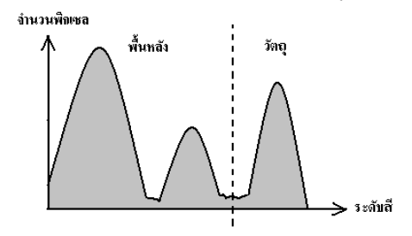
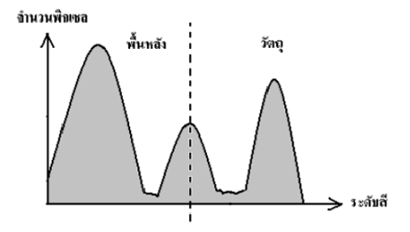รูปที่ 4.5 ฮิตโตแกรมของภาพที่มีระดับสีของพื้นหลังหลายช่วง แต่ระดับสีของแถบสว่างอยู่ในช่วงเดียวกัน

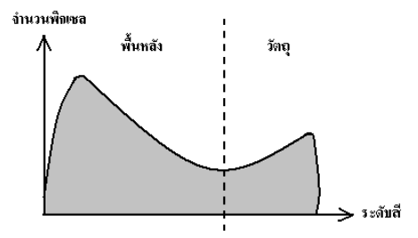รูปที่ 4.6 ฮิตโตแกรมของภาพที่มีระดับสีของพื้นหลัง และระดับสีของแถบสว่างหลายช่วง

รูปที่ 4.7 ฮิตโตแกรมของภาพที่มีระดับสีของพื้นหลัง และระดับสีของแถบดีเอ็นเอกลมกลืนกัน

โดยภาพในแต่ละลักษณะ (แยกตามลักษณะของฮิสโตแกรมที่ต่างกัน) ก็จะเกิดปัญหาในลักษณะที่ที่ไม่เหมือนกัน เนื่องจากการหาค่าเทรสโฮลด์ได้ถูกต้องเพียงไหนขึ้นกับลักษณะของฮิสโตแกรม โดยเรา
สามารถจำแนกปัญหาที่เกิดขึ้นในภาพแต่ละลักษณะได้ดังนี้
ลักษณะรูปภาพ | ปัญหาที่พบ
ภาพที่มีระดับสีของพื้นหลัง และระดับสีของแถบสว่างอยู่ในช่วงเดียวกัน (รูป 4.3) | ลักษณะภาพแบบนี้ไม่พบปัญหา และผลลัพธ์ออกมาค่อนข้างจะถูกต้อง
ภาพที่มีระดับสีของพื้นหลังอยู่ในช่วงเดียวกัน แต่ระดับสีของแถบสว่างมีหลายระดับ (รูป 4.4) | ภาพในลักษณะนี้จะมีความถูกต้องลดน้อยลงมาหน่อย เนื่องจากแถบสว่างมีทั้งที่สว่างมาก และสว่างน้อย เมื่อนำมาหาค่าเทรสโฮลด์จะทำให้ค่าเทรสโฮลด์ค่อนข้างสูง ซึ่งบางครั้งหากสูงเกินกว่าแถบสว่างบางแถบก็จะทำให้แถบหายไปได้ หากแถบหายก็ทำให้การหาคอลัมน์ และ แถวมีโอกาสผิดพลาดได้
ภาพที่มีระดับสีของพื้นหลังหลายระดับ แต่ระดับสีของแถบสว่างอยู่ในช่วงเดียวกัน (รูป 4.5) | ภาพในลักษณะนี้พื้นหลังจะมีค่าสีที่แตกต่างกันมาก เมื่อเราหาแถว และคอลัมน์เพื่อแบ่งรูปออกเป็นเซลล์เล็ก ๆ ได้แล้ว พอเรามาทำไบนาริเซชั่นในแต่ละเซลล์ ถ้าเซลล์ไหนไม่มีแถบสว่างมันก็จะแยกเอาพื้นหลังที่สว่างกว่าออกมาเป็นวัตถุแทน ซึ่งค่าก็จะผิดพลาด
ภาพที่มีระดับสีของพื้นหลัง และระดับสีของแถบสว่างหลายช่วง และกลมกลืนกัน (รูป 4.6 และ 4.7) | เนื่องจากค่าสีของทั้ง 2 วัตถุเหลื่อมล้ำกัน ถ้าระดับสีของพื้นหลังบางส่วนมากกว่าแถบสว่างบางแถบ ทำให้ค่าที่ถูกแสดงออกมาคืนค่าพื้นหลัง หรือถ้ากำหนดค่าเทรสโฮลด์ให้มากเพื่อไม่ให้พื้นหลังออกมา แถบดีเอ็นเอก็จะหายเพิ่มขึ้น

ตาราง 4-1 แสดงการลักษณะภาพที่นำมาใช้ และปัญหาที่พบ
ดังนั้นขั้นตอนการในการแยกแถบดีเอ็นเอออกจากพื้นหลังนั้นจะต้องมีขั้นตอนที่ซับซ้อนมากขึ้น เพื่อที่จะให้ความผิดพลาดต่าง ๆ ที่ได้กล่าวมาแล้วข้างต้นลดน้อยลง หรือ หมดไป
โดยเราได้แบ่งขั้นตอนการในการแยกแถบดีเอ็นเอออกจากพื้นหลังเป็นขั้นตอนย่อย ๆ ดังนี้
- การแยกแถบดีเอ็นเอออกเป็นคอลัมน์
- การหาแถวและนำแถวที่ได้มาหาแถบดีเอ็นเอภายในแถว
- การเปรียบเทียบแถบดีเอ็นเอ และการเชื่อมแถบดีเอ็นเอในแต่ละแถว
- การประมวลผลแถบดีเอ็นเอ และการบันทึกแถบดีเอ็นเอ

4.1 การแยกแถบดีเอ็นเอออกเป็นคอลัมน์
การทำงานในขั้นตอนนี้เป็นการคำนวณเพื่อให้ได้คอลัมน์ของแถบดีเอ็นเอ ขั้นตอนนี้จะเป็นจุดเริ่มต้นของการทำงาน โดยจะต้องทำการแปลงภาพจากระดับของสีเทา 256 ระดับให้เหลือเพียง 2 ระดับเสียก่อน คือ ขาวกับดำ สำหรับการหาค่าเทรสโฮลด์ในขั้นตอนนี้เราใช้วิธีการหาความชันของระดับความเข้มของภาพเพียงวิธีเดียวก็พอ เนื่องจากในขั้นตอนนี้ต้องการแค่เพียงหาช่วงในแต่ละคอลัมน์เท่านั้น
โดยเราจะทำการหาค่าเทรสโฮลด์ด้วยวิธีการหาความชันของระดับความเข้มของภาพกับทั้งภาพ โดยจะกำหนดมสมติฐานไว้ว่า ถ้าค่าเฉลี่ยเกรเดียนที่หาได้มีค่าน้อยกว่า 10 (ความแตกต่างของค่าความสว่างเฉลี่ยน้อยกว่า 10) จะถือว่าเป็นวัตถุประเภทเดียวกัน ในขั้นนี้ค่าเทรสโฮลด์แบบไอเทอเรทีฟยังไม่ได้นำมาใช้ เพราะว่าเราต้องการแยกแถบดีเอ็นเอออกจากพื้นหลังโดยกำจัดพื้นหลังที่มีค่าใกล้เคียงกับแถบดีเอ็นเอออกไป ถ้าเป็นการหาค่าเทรสโฮลด์แบบไอเทอเรทีฟซึ่งค่อนข้างจะแม่นยำจะทำให้เกิดความผิดพลาดมาก เพราะค่าจากพื้นหลังบางส่วนจะถูกแสดงขึ้นมาด้วย จากนั้นนำค่าเทรสโฮลด์ที่ได้นั้นไปแยกส่วนที่เป็นวัตถุ กับส่วนที่เป็นพื้นหลังออกจากกัน ซึ่งเราไม่ได้ทำการเปลี่ยนแปลงกับภาพ แต่ทำเพียงเก็บข้อมูลไว้ เพื่อสามารถนำมาผ่านขั้นตอนอื่นได้ จากนั้นก็นำข้อมูลที่เก็บไว้มาสแกนหาวัตถุในแนวคอลัมน์
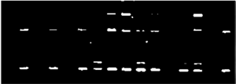 จากรูปที่ 4.1 หากเรานำมาผ่านขั้นตอนการแปลงภาพเป็น 2 ระดับด้วยวิธีที่กล่าวมา เราจะได้รูปขาว-ดำออกมาในลักษณะดังนี้

รูปที่ 4.8 ภาพแถบดีเอ็นเอที่ผ่านขั้นตอนการแยกพื้นหลังออกจากวัตถุ โดยวิธีการหาความชันของระดับความเข้มของภาพ
จากรูปจะเห็นได้ว่า เราไม่สามารถจับวัตถุบางส่วนได้ เพราะว่าค่าความสว่างของแถบบางแถบมีค่าน้อยกว่าค่าความสว่างของพื้นหลัง และบางส่วนที่ไม่ใช่แถบดีเอ็นเอที่มีค่าความสว่างอยู่ในช่วงของวัตถุ ทำให้เกิดความผิดพลาด ดังนั้นเราจึงไม่ควรใช้ค่าเทรสโฮลด์ค่าเดียวกับภาพทั้งภาพได้ เพราะผลที่ได้จะไม่ถูกต้อง ดังที่กล่าวไว้ในบทที่ 3 เราจะทำการแบ่งรูปออกเป็นส่วน ๆ เพื่อหาค่าเทรสโฮลด์ที่เหมาะสมกับแต่และส่วน แต่แบ่งยังไงก็คงจะไม่ถูกต้องซะทีเดียวเพียงแต่ลดความผิดพลาดให้น้อยลงกว่าทำทั้งภาพ เพราะค่าเทรสโฮลด์ที่ได้เกิดจากการคิดโดยเทียบกับพื้นหลัง และ แถบสว่างที่อยู่บริเวณใกล้กันเท่านั้น บริเวณที่อยู่ไกลออกไปไม่มีส่วนในการคำนวณ
ในขั้นตอนถัดไปเราจะทำการหาคอลัมน์ของแถบดีเอ็นเอ โดยการสแกนพิกเซลหาวัตถุในแนวดิ่ง โดยจะสแกนจากขอบด้ายซ้ายของภาพจนไปสุดขอบด้านขวาของภาพ ซึ่งจะทำให้เราทราบถึงความกว้างของแถบสว่าง และระยะห่างระหว่างคอลัมน์ ในการสแกนพิกเซลนั้นรูปที่นำมาสแกนพิกเซลต้องผ่านการทำให้เหลือสีเพียง 2 ระดับเสียก่อน คือ 0 กับ 1 เท่านั้น โดย 0 คือพื้นหลัง และ 1 คือแถบสว่าง เมื่อทำการสแกนหากเจอ 1 ก็เก็บค่าเป็น 1 แต่หากไม่เจอ 1 เลยก็จะกำหนดค่าเป็น 0 ดังรูป 4.9
พอได้ข้อมูลจากขั้นตอนที่ผ่านมาแล้วก็มาทำการหาระยะห่างระหว่างคอลัมน์โดยการนับจำนวนของเลข 0 ที่อยู่ติดกัน และความยาวของแถบสว่างโดยการนับจำนวนของเลข 1 ที่อยู่ติดกันแล้วทำการบันทึกไว้ ค่าแถบสว่างที่ได้นี้จะมีระยะห่างทั้งที่เท่ากัน และไม่เท่ากัน ดังรูป 4.10
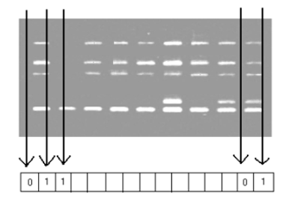
รูปที่ 4.9 การสแกนหาวัตถุในแนวดิ่ง
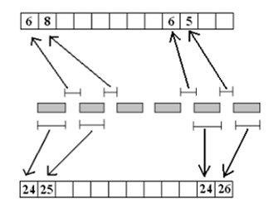

รูปที่ 4.10 ขั้นตอนการเก็บค่าความยาวของแถบสว่าง และค่าระห่างระหว่างคอลัมน์

ดังนั้นจึงต้องทำการเลือกค่าความยาวของแถบสว่าง และค่าระยะห่างระหว่างแถบที่เหมาะสม โดยการหาค่ามัธยฐาน (Median) ของระยะห่างระหว่างคอลัมน์ และแถบสว่างที่ได้เหล่านี้เพื่อใช้แทนส่วนที่ผิดพลาด สำหรับส่วนที่ไม่ผิดพลาดก็ให้ใช้ค่าเดิมที่หาได้ ส่วนที่ผิดพลาดในที่นี้ก็เช่น การได้ขนาดคอลัมน์ที่ใหญ่เกินไป หรือเล็กเกินไป การสร้างคอลัมน์ที่ไม่ถูกต้อง เป็นต้น เมื่อเราได้ค่ามัธยฐานแล้วก็สามารถนำค่านี้มาแก้ไขเฉพาะส่วนที่ผิดพลาดให้ถูกต้องได้

4.2 การหาแถวและนำแถวที่ได้มาหาแถบดีเอ็นเอภายในแถว
เมื่อเราได้คอลัมน์แล้ว การคำนวณในขั้นต่อไปก็คือทำการแปลงภาพใหม่ โดยใช้การหาค่าเทรสโฮลด์ทั้ง 2 วิธีเลย คือ วิธีการหาความชันของระดับความเข้มของภาพ และ การหาแบบไอเทอเรทีฟ แต่จะคำนวณแยกเป็นคอลัมน์ ๆ ไป ดังนั้นค่าเทรสโฮลด์ที่ได้ในขั้นตอนนี้จะมีความถูกต้องมากกว่าครั้งแรก เพราะว่าในครั้งแรกเรายังไม่รู้ว่าแถบดีเอ็นเออยู่ประมาณช่วงไหนไหน การหาแบบสุ่มทำให้ค่าที่ได้ย่อมมีความถูกต้องน้อย แต่ถ้าเราเจาะจงลงไปในบริเวณที่ๆมีแต่วัตถุ จะสามารถลดปัญหาที่เกิดขึ้นจากความสว่างที่แตกต่างกันของแถบดีเอ็นเอ และ พื้นหลังได้ เมื่อได้ค่าเทรสโฮลด์แบบไอเทอเรทีฟ แล้วก็นำค่านี้มาเทียบกับค่าเทรสโฮลด์ที่หาได้จากวิธีการหาความชันของระดับความเข้มของภาพที่คำนวณได้จากคอลัมน์เดียวกัน การใช้ค่าเทรสโฮลด์ทั้ง 2 ตัวช่วยทำให้การหาค่าเทรสโฮลด์มีความถูกต้องมากขึ้น เมื่อแปลงรูปเรียบ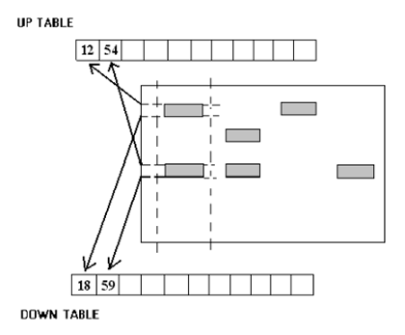ร้อยแล้วก็มาสู่ขั้นตอนการหาแถว

รูปที่ 4.11 การบันทึกขอบบน และขอบล่างของแถบดีเอ็นเอ

โดยการหาแถวเราจะทำการหาแยกแต่ละคอลัมน์ แล้วทำการบันทึกข้อมูลว่ามีแถบสว่างปรากฎอยู่ตำแหน่งไหนบ้าง โดยมีตาราง 2 ตารางในการอ้างอิงตำแหน่ง ตารางบนเก็บค่าด้านบนของแถบดีเอ็นเอ ส่วนตารางล่างจะเก็บค่าด้านล่างของแถบดีเอ็นเอ ดังรูป 4.11 ซึ่งการเก็บค่าจะเก็บโดยให้ห่างจากวัตถุจริง 1 จุดภาพเพื่อไว้ใช้ในการแยกแถบดีเอ็นเอครั้งสุดท้าย

4.3 การเปรียบเทียบแถบดีเอ็นเอ และการเชื่อมแถบดีเอ็นเอในแต่ละแถว
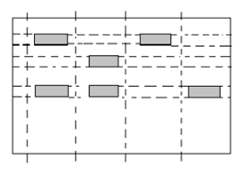 เนื่องข้อมูลแถวที่ได้จากขั้นตอนที่แล้วเป็นข้อมูลแถวที่แยกกันในแต่ละคอลัมน์ แต่การนำไปใช้จริงต้องเป็นแถวของทั้งรูป ดังนั้นเราจะต้องทำการเชื่อมข้อมูลของแต่ละคอลัมน์เสียก่อน โดยการเทียบแถบดีเอ็นเอที่พบในแต่ละคอลัมน์ด้วยกัน ดังรูป 4.12
รูปที่ 4.12 การเปรียบเทียบแถบดีเอ็นเอ และการเชื่อมแถบดีเอ็นเอในแต่ละแถว
ในขั้นตอนนี้เราจะทำการเปรียบเทียบแถวที่ได้ในแต่ละคอลัมน์ว่าเหมือนกันหรือต่างกันอย่างไร โดยการเปรียบเทียบจะเปรียบเทียบกับคอลัมน์ที่อยู่ข้างๆ กัน โดยให้เริ่มจากซ้ายไปขวา หากคอลัมน์ด้านขวามีแถบดีเอ็นเอที่แตกต่างออกไปจากที่ได้เก็บมา (ไม่ทับกันกับแถบที่มีอยู่เดิม) ก็ทำการเก็บข้อมูลเพิ่มไปอีกตำแหน่ง เมื่อทำจนครบทุกคอลัมน์ คอลัมน์สุดท้ายก็จะได้แถวทั้งหมดที่มีก่อน หลังจากนั้นก็วนกลับมาที่เดิมในทางกลับกัน คือ จากขวาไปซ้าย เพื่อให้ทุกคอลัมน์มีข้อมูลแถวที่ครบหมด สาเหตุที่เราไม่สามารถใช้ตารางเก็บแถวเพียงตารางเดียวกับทุกคอลัมน์ได้ เนื่องจากแถวของแถบดีเอ็นเออาจเอียงได้ แถบสว่างที่อยู่แถวเดียวกันแต่อยู่คนละคอลัมน์อาจมีตำแหน่งไม่เหมือนกันซะทีเดียวแต่จะซ้อนทับกัน จึงต้องใช้ตารางเก็บแถวแยกกันแต่ละคอลัมน์ วิธีนี้เสมือนสร้างแนวของแถบดีเอ็นเอ ซึ่งขั้นตอนนี้มุ่งเน้นให้ครอบคลุมแถบดีเอ็นเอทั้งหมดที่เป็นไปได้ เพื่อที่จะหาพี้นที่ที่เล็กที่สุดซึ่งมีแถบสว่างปรากฎอยู่เพียงแถบเดียว แล้วนำพื้นที่ดังกล่าวไปทำการหาแถบดีเอ็นเอครั้งสุดท้ายจะทำให้ได้ข้อมูลครบทุกแถบสว่าง

4.4 การประมวลผลแถบดีเอ็นเอ และการบันทึกแถบดีเอ็นเอ
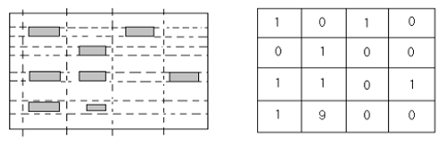 ขั้นตอนนี้เป็นการนำค่าตำแหน่งคอลัมน์ และ แถวที่ได้มาใช้ในการระบุถึงช่วงที่น่าจะมีแถบสว่างแต่ละแถบปรากฎอยู่ เมื่อเราได้ค่าช่วงตำแหน่งของแถบดีเอ็นเอแต่ละชิ้นแล้วซึ่งจะขอเรียกว่าเซลล์ เราก็จะทำการคำนวณหาแถบดีเอ็นเอเฉพาะในเซลล์เล็ก ๆ นี้ โดยหาค่าเทรสโฮลด์ในแต่ละเซลล์เล็ก ๆ นี้ แล้วแปลงรูปให้เป็น 2 ระดับเพื่อแยกแถบสว่างออกจากพื้นหลังด้วยค่าเทรสโฮลด์จากวิธีไอเทอเรทีฟ การแปลงภาพให้เป็น 2 ระดับในขั้นตอนนี้ค่อนข้างที่จะให้ค่าที่ถูกต้องมากที่สุด เพราะว่าเราสามารถลดพื้นที่ให้เหลือครอบคลุมแค่แถบดีเอ็นเอเพียงแถบเดียว ซึ่งแสดงว่าจะไม่มีสิ่งรบกวนจากทั้งแถบสว่างใกล้เคียง หรือจากพื้นหลังที่มีไกลออกไป แต่ก็ยังสามารถเกิดข้อผิดพลาดได้ หากรูปมีค่าความสว่างของพื้นหลังค่อนข้างแตกต่างกันหลายระดับ พอมาทำไบนาริเซชั่นภายในเซลล์ ถ้าเซลล์นั้นไม่มีวัตถุอยู่ มันก็จะทำการแบ่งแยกเอาพื้นหลังที่สว่างกว่าออกมาเป็นวัตถุแทน ซึ่งทำให้เกิดความผิดพลาด ดังนั้นจึงต้องหาค่าเทรสโฮลด์ด้วยวิธีอีกวิธีหนึ่ง โดยหากค่าไหนมีค่ามากกว่ากันก็ให้ใช้ค่านั้น เพราะการหาด้วยวิธีการหาความชันของระดับความเข้มของภาพจะลดปัญหาตรงนี้ได้ โดยหากเซลล์ไหนที่ทำการคำนวณไม่มีแถบสว่างปรากฏอยู่ มีแต่พื้นหลังอย่างเดียวก็จะทำให้ค่าความแตกต่างเฉลี่ยของภาพในเซลล์นี้มีค่าค่อนข้างน้อย เราก็ทำการตั้งค่า ๆหนึ่งเอาไว้เป็นตัวเทียบ หากว่าค่าความแตกต่างเฉลี่ยของภาพในเซลล์มันน้อยเกินกว่าค่าที่เราตั้งไว้ก็จะถือว่าพิกเซลที่อยู่ในโซนนี้ไม่มีความแตกต่างกัน ทำให้พื้นหลังที่สว่างกว่าไม่ออกมาเป็นวัตถุ ทำให้เราได้ภาพขาว – ดำที่เกิดความผิดพลาดน้อยกว่าการหาค่าเทรสโฮลด์วิธีเดียวและใช้กับทั้งภาพ

รูปที่ 4.13 การบันทึกข้อมูลของแถบดีเอ็นเอ
สำหรับการบันทึกแถบดีเอ็นเอจะบันทึกในลักษณะของไฟล์เอ็กเซล คือ เก็บเป็นตารางที่แสดงถึงการมีหรือไม่มีแถบสว่างปรากฏอยู่ แต่เนื่องจากวัตถุที่ปรากฏออกมาอาจจะไม่ใช่แถบสว่างในกรณีที่ภาพมีสิ่งรบกวน หรือ อาจจะใช่แต่มีขนาดเล็กเกินไปเกินกว่าจะยอมรับได้ เราจึงได้กำหนดให้มีค่าอีกค่าหนึ่งที่บอกถึงเหตุการณ์ในลักษณะนี้ โดยค่าที่กำหนดให้แต่ละเหตุการณ์มีดังนี้
- 0 หมายถึง บริเวณนั้นไม่มีแถบดีเอ็นเอ
- 1 หมายถึง บริเวณนั้นมีแถบดีเอ็นเอ
- 9 หมายถึง บริเวณนั้นมีความสว่าง แต่ไม่สามารถสรุปได้ว่าเป็นวัตถุ หรือพื้นหลัง

เกณฑ์ในการพิจารณาว่ามีแถบดีเอ็นเอปรากฏ หรือ ไม่ปรากฏ หรือ สรุปไม่ได้ เราจะพิจารณาจากจำนวนจุดสว่างที่ปรากฏอยู่ในกรอบที่กำหนด โดย
- 0 มีจุดภาพที่เป็นวัตถุน้อยกว่า 5 % ของจุดภาพทั้งหมดในขอบเขต
- 1 มีจุดภาพที่เป็นวัตถุมากกว่า 10 % ของจุดภาพทั้งหมดในขอบเขต
- 9 มีจุดภาพที่เป็นวัตถุมากกว่า 5 % แต่น้อยกว่า 10 % ของจุดภาพทั้งหมดในขอบเขต

